Инструкция по получению доверенности в ФНС (МЧД)
- Получение доверенности
Получить МЧД возможно с использованием сервиса:
- ФНС России https://m4d.nalog.gov.ru/emchd

- Для получения доверенности перейдите на сайт https://m4d.nalog.gov.ru/emchd/create. Убедитесь, что выбран пункт «Единая форма доверенности».
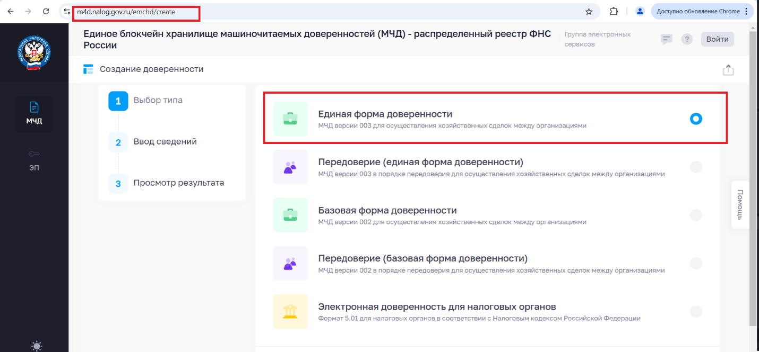
- Нажмите на ссылку «Ввод сведений»:
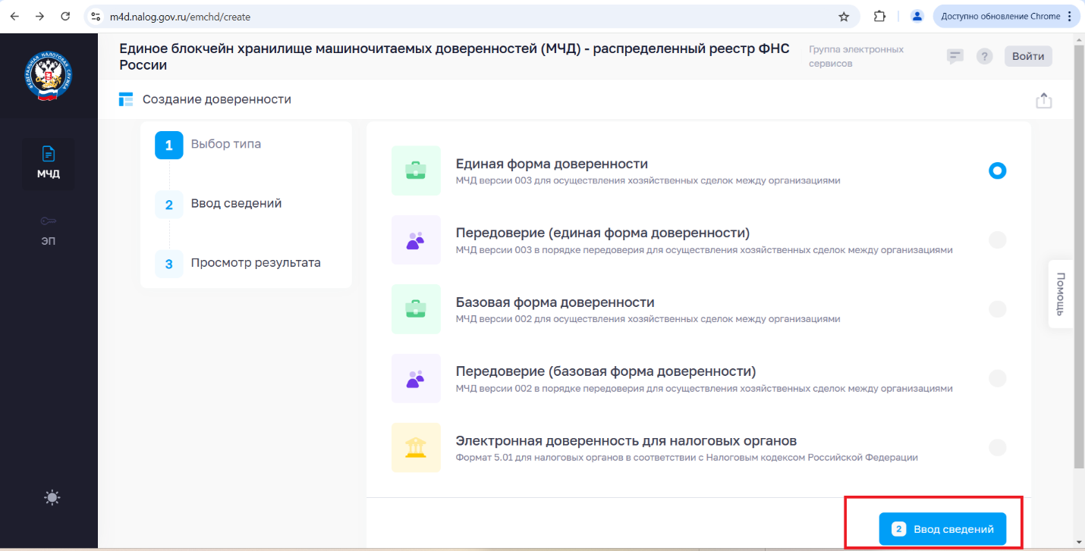
Откроется окно для ввода сведений, включающее 5 разделов для заполнения:
- Сведения о доверенности
- Сведения о доверителе
- Сведения о представителе
- Сведения о передаваемых полномочиях
- Настройки доверенности.
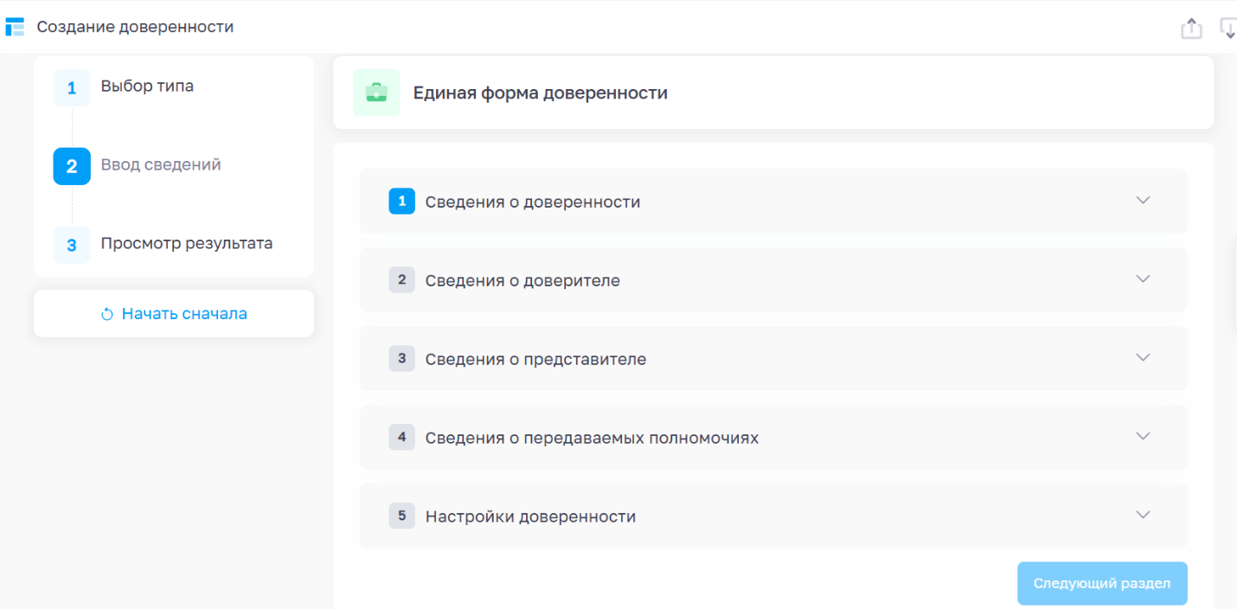

- Откройте первый раздел «Сведения о доверенности» и заполните его.

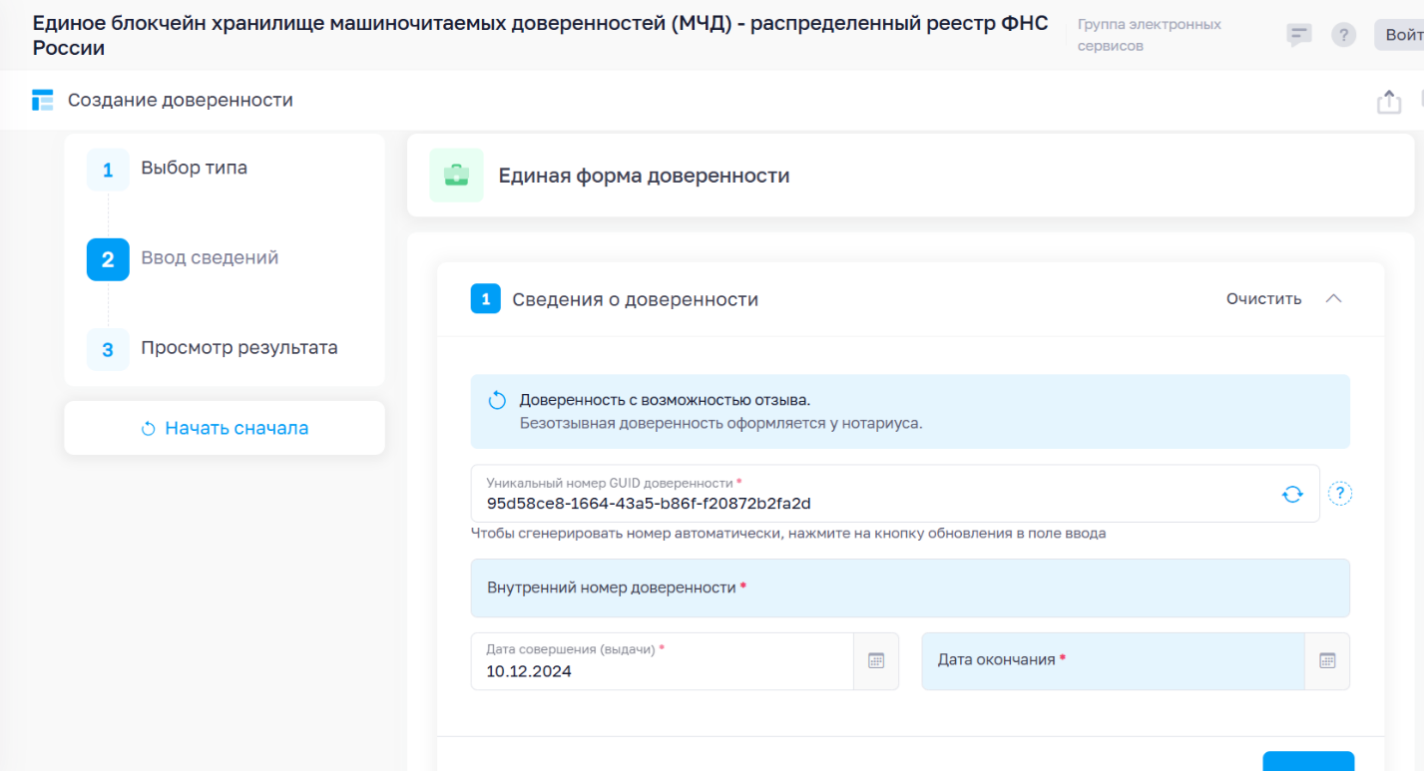
Значение в поле «Уникальный номер GUID доверенности» формируется автоматически.
В поле «Внутренний номер доверенности» введите вручную любой номер.
Значение в поле «Дата совершения (выдачи)» устанавливается автоматически на текущую дату.
Значение в поле «Дата окончания» введите вручную или выберите из календаря.
После заполнения нажмите кнопку «Готово» и перейдите в следующий раздел по кнопке «Сведения о доверителе».
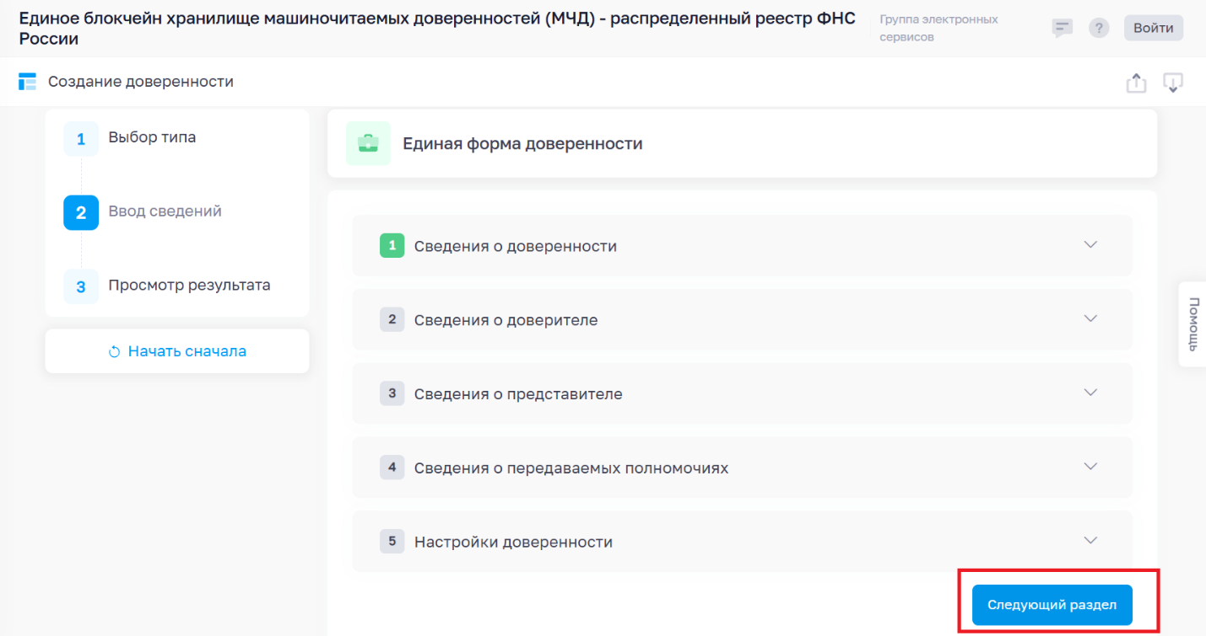
Откроется окно:
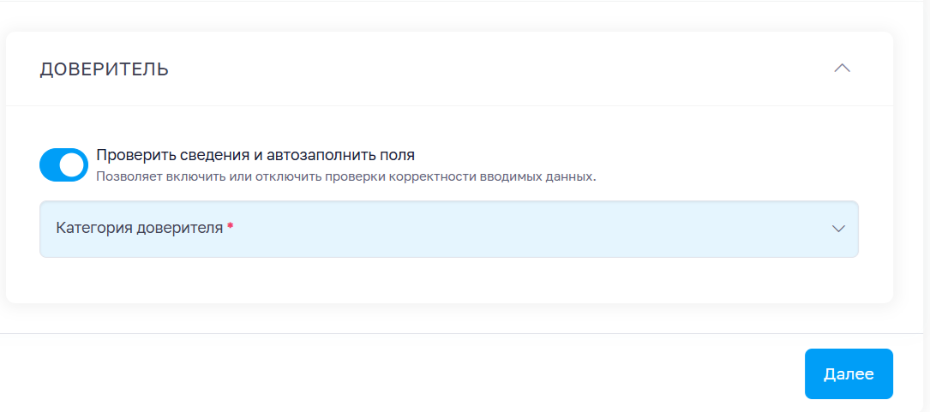
Для проверки сведений и автозаполнения полей (которые Вы будете заполнять дальше) у параметра «Проверить сведения и автозаполнить поля» установите чек-бокс.
В поле «Категория доверителя» выберите из выпадающего списка одну из подходящих категорий:
- Российское юридическое лицо.
- Индивидуальный предприниматель.
В зависимости от выбранной категории откроется перечень полей для заполнения.
Для юридического лица заполните поля «ИНН», «КПП», «ОГРН»:
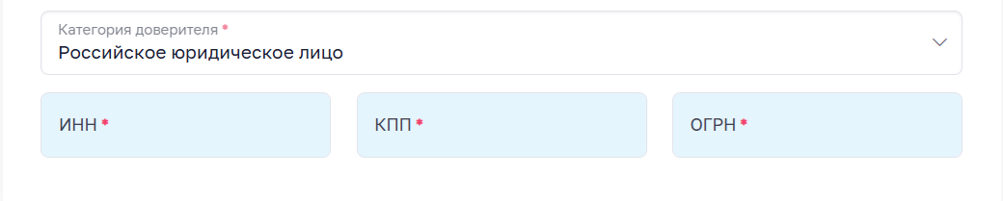
После этого автоматически заполнятся поля «Наименование», «Адрес», «Код региона». Далее выберите (или введите вручную) информацию об «ЕИО» (единоличный исполнительный орган). ЕИО может действовать без доверенности (Генеральный директор, Директор и др).
Для индивидуального предпринимателя заполните поля «Фамилия», «Имя», «Отчество», «Дата рождения», «Пол», «СНИЛС», «ИНН», «ОГРНИП» и нажмите кнопку «Далее». В случае включённого выше параметра автозаполнения откроются новые поля, заполненные данными автоматически.
Если автозаполнение не включено или включено, но поля автоматически не заполнились, введите значения в поля вручную. После заполнения полей и для перехода в следующий раздел нажмите последовательно кнопки «Готово» и «Следующий раздел».
- Откроется раздел «Сведения о представителе»
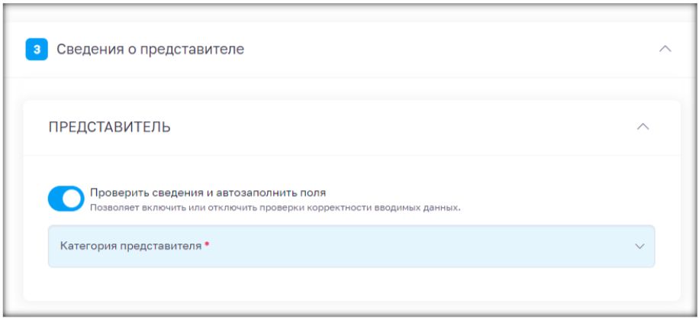
В нём также, как в предыдущем разделе, для проверки вводимых сведений и автозаполнения полей доступен параметр «Проверить сведения и автозаполнить поля». Для автозаполнения включите чек-бокс.
В поле «Категория доверителя» из выпадающего списка выберите одну из подходящих категорий:
- Российское юридическое лицо.
- Индивидуальный предприниматель.
- Физическое лицо.

При выборе категории «Физическое лицо» заполните данные физлица: «Фамилия», «Имя», «Отчество», «Дата рождения», «Пол», «СНИЛС», паспортные данные и нажмите кнопку «Далее». При этом станет доступным добавление еще одного представителя по кнопке «Добавить представителя» (при необходимости заполните все данные другого представителя) и кнопки для перехода к следующему разделу «Готово» и «Следующий раздел».

- Откроется следующий раздел «Сведения о передаваемых полномочиях»:
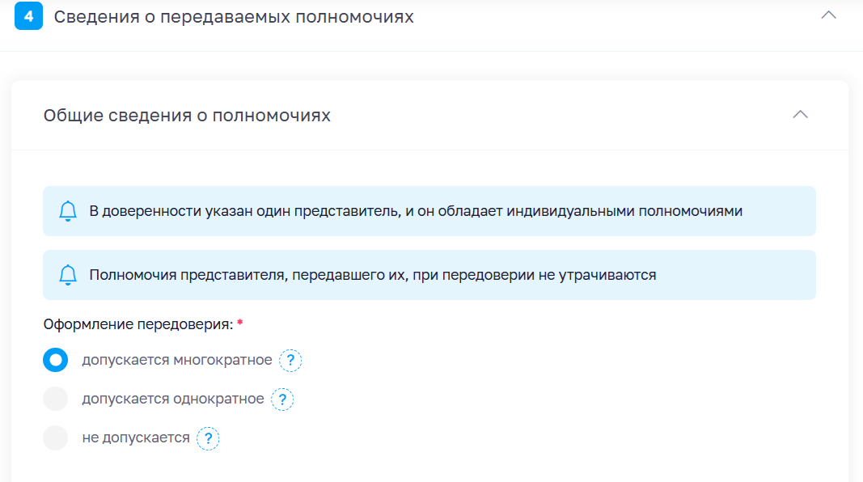

Выберите значение «Не допускается» и нажмите кнопку «Далее». Откроется вкладка «Состав полномочий» для настройки полномочий.
В ней выберите значение «Монолитные»:
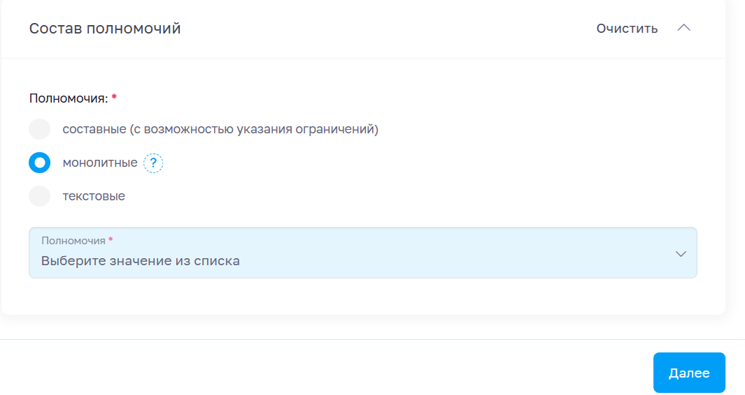
В поле «Полномочия» введите значение RPNDZ (в классификаторе полномочий данное сокращение означает Росприроднадзор). В списке появятся возможные для выбора полномочия:
RPNDZ_REPORT - Формирование и подписание юридическими лицами и индивидуальными предпринимателями отчетности посредством личного кабинета природопользователя;
RPNDZ_APPLICATION - Формирование и подписание юридическими лицами и индивидуальными предпринимателями заявлений по государственным услугам посредством личного кабинета природопользователя.
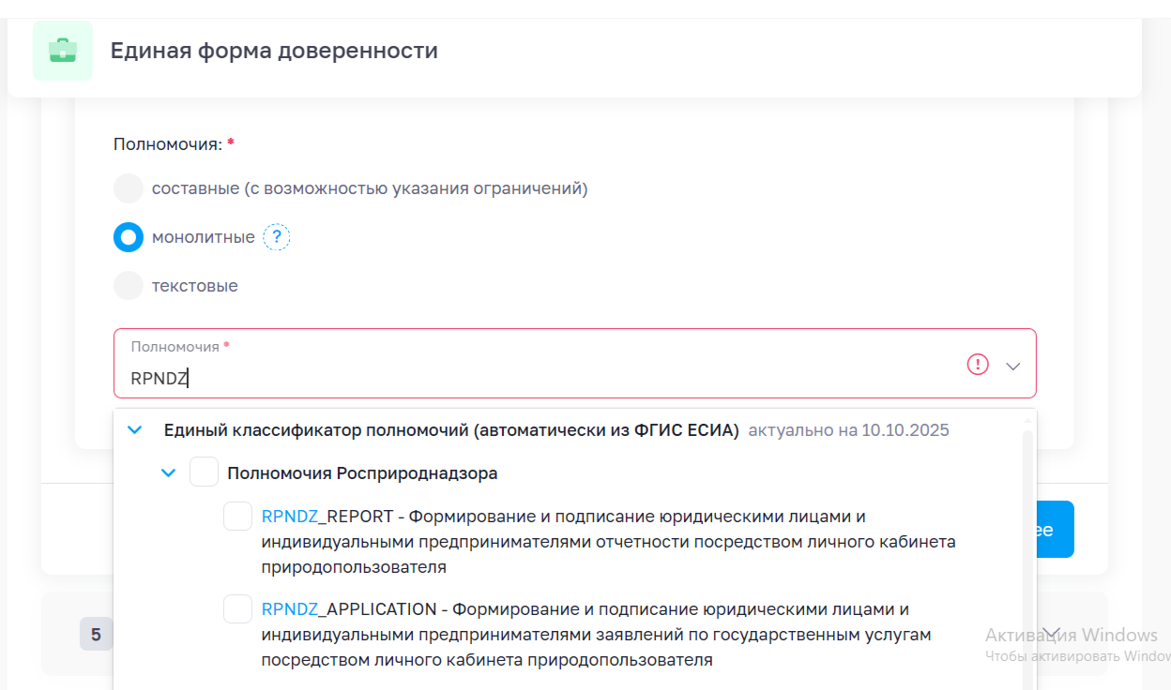
Проставьте галочку в чек-боксе «Полномочия Росприроднадзора» и оба полномочия войдут в МЧД.
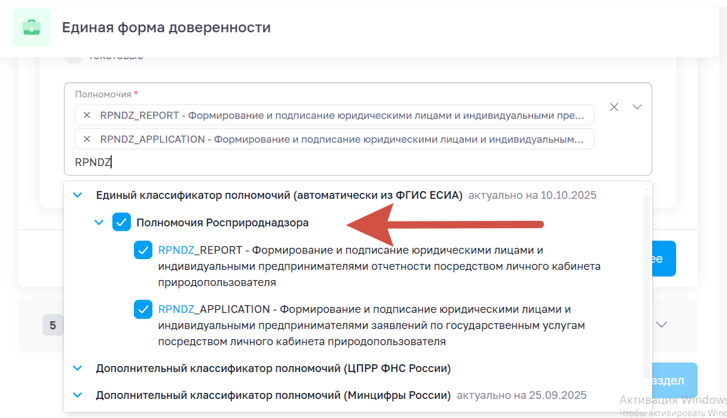
После выдачи полномочия перейдите в следующий раздел поочерёдно нажав кнопки «Готово» и «Следующий раздел».
- В пятом разделе «Настройки доверенности» задайте пароль. Сделать это можно вручную или сгенерировав его автоматически:

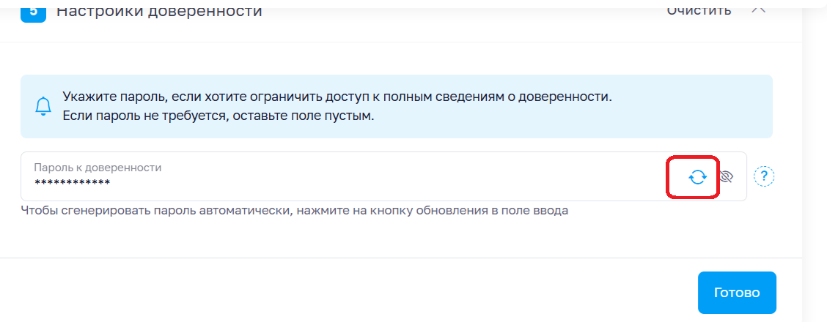
После заполнения всех разделов, откройте сформированную доверенность по кнопке «Просмотр результата»:
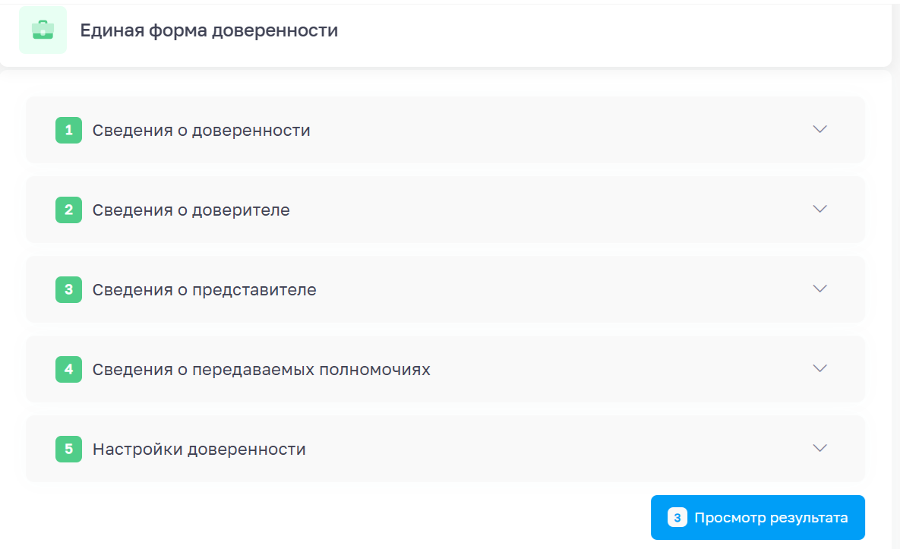

Выгрузите доверенность в формат xml c помощью кнопки «Сформировать XML»:
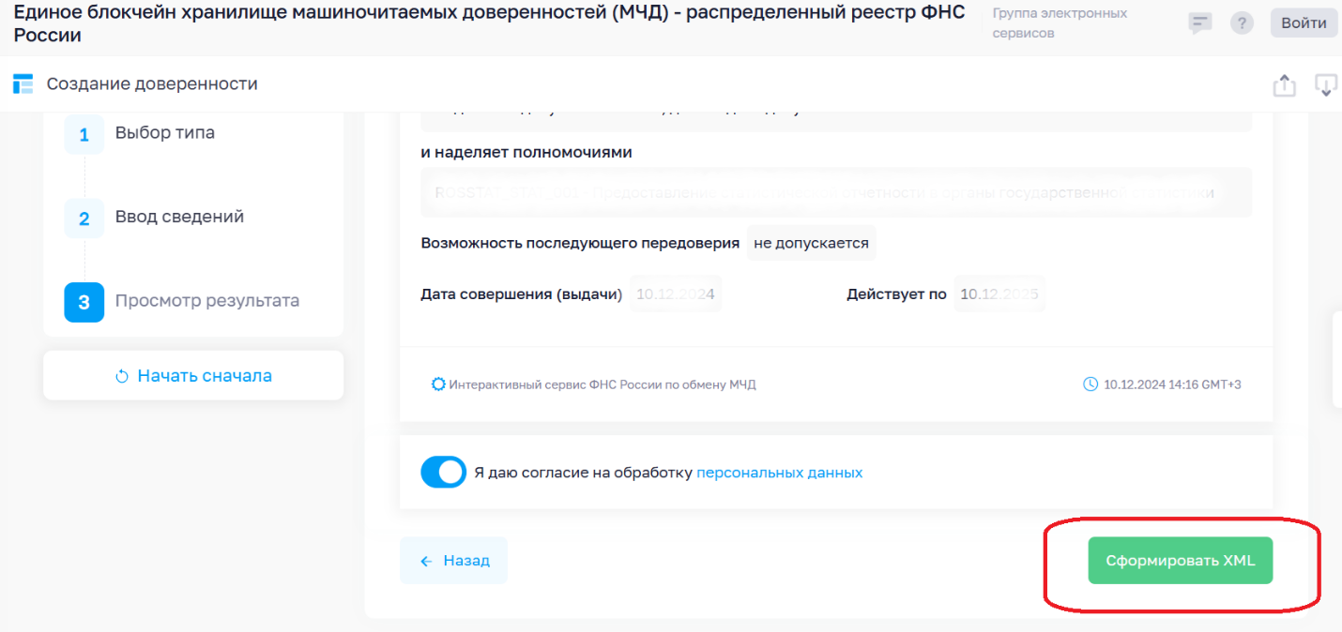

- Подписание доверенности
Подпишите полученную доверенность в формате xml квалифицированной электронной подписью юридического лица /индивидуального предпринимателя, сертификат которой получен в ФНС России или у доверенного лица ФНС России (в соответствии со статьями 17.2 и 17.3 N63-ФЗ).
Файл МЧД можно подписать разными способами:
- ПО спецоператора;
- КриптоЛайн;
- КриптоПро;
- др.
Рассмотрим подписание файла МЧД через программу «Инструменты КриптоПро».
Программа «Инструменты КриптоПро» входит в состав КриптоПро CSP версии 5.0, если версия КриптоПро ниже 5.0 то программу необходимо обновить чтобы появилась программа «Инструменты КриптоПро».
Найдите программу «Инструменты КриптоПро» в установленных программах через кнопку «Пуск» (Windows) или в разделе Программы в Finder (MacOS).
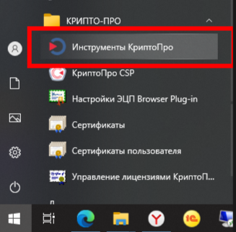
Откройте программу «Инструменты КриптоПро», перейдите в раздел «Создание подписи». Выберите сертификат для подписания доверенности (сертификат руководителя организации или иного единоличного исполнительного органа). Нажмите кнопку «Показать расширенные» и поставьте галочку «Создать отсоединенную подпись». Нажмите кнопку «Подписать».
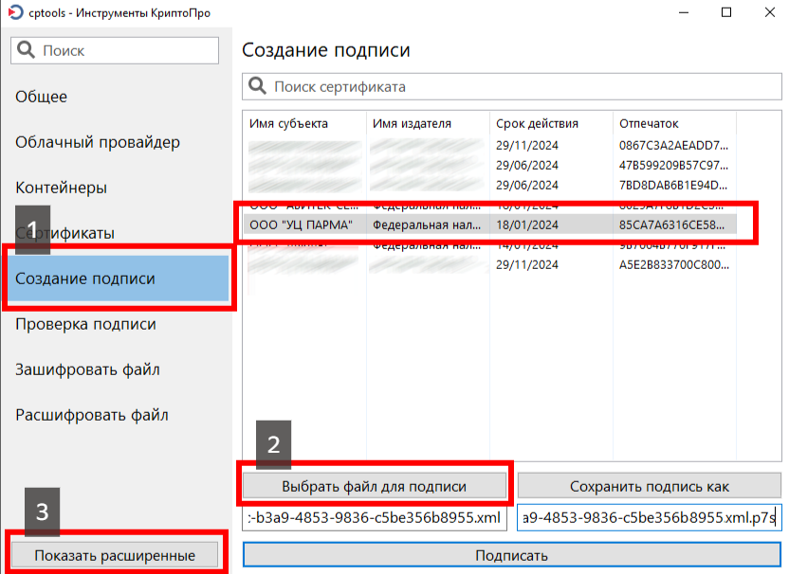

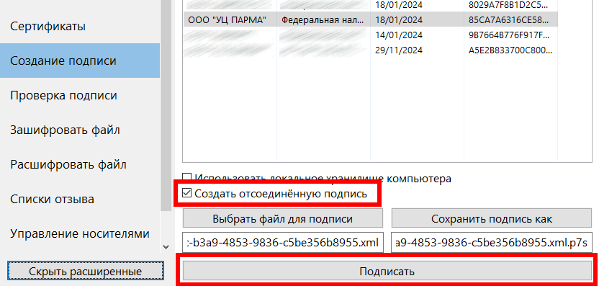
По умолчанию файл с электронной подписью сохраняется в ту же папку, где лежит подписываемый файл, и имеет то же имя, что подписываемый файл, только с расширением «.p7s».
Итогом подписания будет файл, который сохранится в той же папке, где лежит XML файл доверенности, имя файла электронной подписи будет точно такое же, как имя файла XML доверенности, но с другим расширением (*.p7s, *.sig или *.sgn).

- Загрузка подписанной МЧД в ФНС
Загрузите доверенность и подпись в распределенный реестр ФНС России по ссылке: https://m4d.nalog.gov.ru/emchd/upload.
При загрузке доверенности МЧД и подписи происходит проверка данных доверенности согласно реестрам ФНС (ЕГРЮЛ, ЕГРИП, паспорт и пр.), и проверяется электронная подпись. Если результаты проверки будут положительные - доверенность успешно загрузится.
Если будут ошибки – необходимо исправить ошибки в доверенности, после повторно подписать и выполнить загрузку.

